美国著名奇幻小说大师
罗宾·霍布（Robin Hobb）

作者简介：

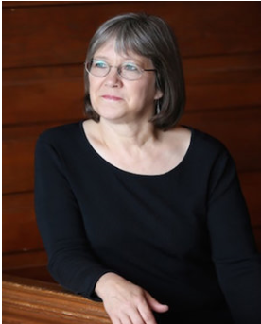
罗宾·霍布（Robin Hobb）是美国最著名的奇幻小说大师之一。她出生于加州，但在阿拉斯加的费尔班克斯度过大部分的成长岁月，在那里，她爱上了森林和原野，并形成了毕生对奇幻与科幻文学的热爱，这引导她步入这个领域开始创作。

她的短篇小说写作使她获得阿西莫夫读者大奖（Asimov’s Readers’ Award）。她还曾被幻想小说最高奖项星云奖（Nebula Award）和雨果奖（Hugo Award）提名过。

她创作过许多在全世界家喻户晓的奇幻经典，其中包括了《刺客正传》三部曲（The Farseer Trilogy）、《刺客后传》三部曲（The Tawny Man Trilogy）、《魔法活船》三部曲（Liveship Traders Trilogy），以及《士兵之子》三部曲（Soldier Son Trilogy）。她最新的系列是《雨之荒原》四部曲（The Rain Wilds Chronicles），完结篇《龙之血》（Blood of Dragon）已经于2013年正式出版。

罗宾·霍布目前与一只相当大的狗、四只猫，以及众多子女亲属等住在华盛顿州的塔科玛。
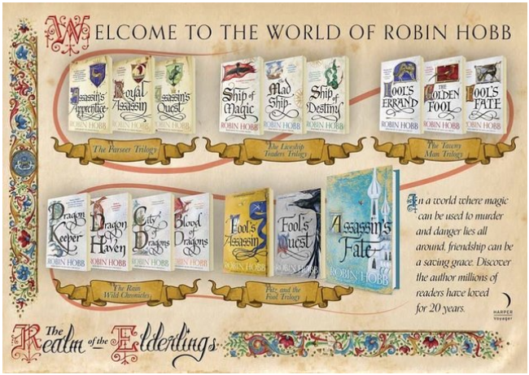

系列作品推荐
《刺客正传》三部曲THE FARSEER TRILOGY

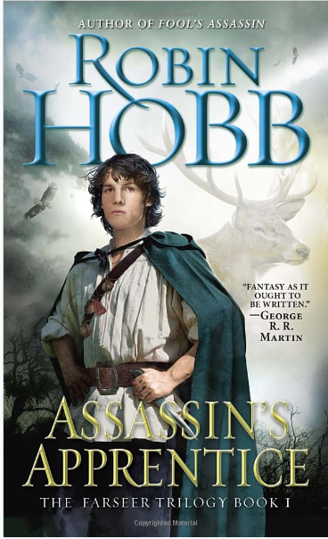
中文书名：《刺客正传1·刺客学徒》
英文书名：THE FARSEER TRILOGY: ASSASSIN'S APPRENTICE (BOOK 1)

作 者：Robin Hobb
出 版 社：Spectra
代理公司：Lotts /ANA/Jackie Huang
页 码：448页
出版时间：1996年3月
代理地区：中国大陆﹑台湾
审读资料：电子稿/样书
类 型：奇幻小说
授权已授：曾授权上海社会科学院出版社，版权已回归

内容简介：

沿海大陆上坐落着以公鹿公国为首的六大公国。这年冬天，年幼的菲茨被外祖父带到了公鹿堡，交由惟真王子与博瑞屈照看。然而，他的父亲却因这个私生子的暴露而辞去王储身份，归隐山林。失去父亲庇佑的菲茨在公鹿堡中过着被众人羞辱的生活，只有诡计多端的黠谋国王在暗中派人教授他刺客的技艺， 并纳为己用……

菲茨的出身让他不仅继承了瞻远皇室血脉的魔法“精技”，还具备与动物心灵相通、被民众斥为“野兽魔法”的“原智”。这两种与生俱来的魔法，令菲茨注定无法以一个普通人的身份存在。

世事纷乱，红船劫匪的劫掠使得六大公国人心惶惶，菲茨即将面临人生中的第一项任务。尽管有人认为他将对王位造成威胁，但他却可能正是王国存续的关键所在……

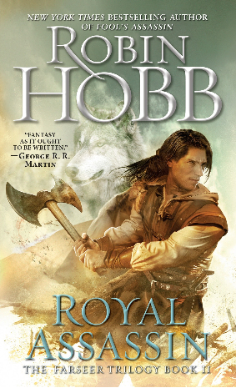
中文书名：《刺客正传2·皇家刺客》
英文书名：THE FARSEER TRILOGY: ROYAL ASSASSIN (BOOK 2)

作 者：Robin Hobb
出 版 社：Spectra
代理公司：Lotts /ANA/Jackie Huang
页 码：688页
出版时间：1997年2月
代理地区：中国大陆﹑台湾
审读资料：电子稿/样书
类 型：奇幻小说
授权已授：曾授权上海社会科学院出版社，版权已回归

内容简介：

王室私生子菲茨从第一次刺杀任务中侥幸生还，差点成了残废。深受打击的他心怀怨恨，发誓要摒弃对国王立下的誓约隐遁山中。

红船劫匪对沿海地区再次发动猛烈攻击。他们烧毁民宅，对无辜的居民进行“冶炼”，让其失去人性的纯良，把人们逼向精神崩溃的边缘。而在这个内忧外患、危机四伏的王国 里，帝尊王子的弑君预谋正深深威胁着年迈体衰的国王……爱情和王国的重重危机驱使菲茨回到公鹿堡，卷入皇室的致命阴谋中。

受惟真王子之托，他留在公鹿公国保护王后。但在帝尊一次次诡计的陷害下，国王驾崩、王后失踪，菲茨也被打入地牢，面临吊刑死罪。此刻他才明白，原来背叛者就在身边……

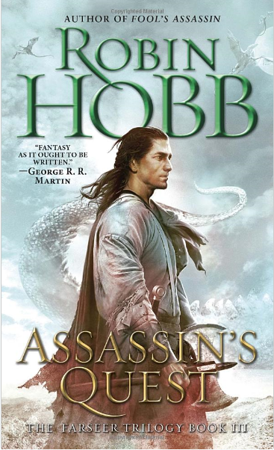
中文书名：《刺客正传3·刺客任务》
英文书名：THE FARSEER TRILOGY: ASSASSIN'S QUEST (BOOK 3)

作 者：Robin Hobb
出 版 社：Bantam Books
代理公司：Lotts /ANA/Jackie Huang
页 码：575页
出版时间：1998年1月
代理地区：中国大陆﹑台湾
审读资料：电子稿/样书
类 型：奇幻小说
授权已授：曾授权上海社会科学院出版社，版权已回归

内容简介：

黠谋国王死在了亲生儿子帝尊的手中，菲茨亦然——至少他的敌人和朋友对此深信不疑。，他靠自身的野兽魔法和盟友的帮助死而复生，但心灵却留下严重创伤。

痛苦的记忆促使菲茨下定决心抛弃对王国的责任与义务，进行一项个人秘密任务——铲除帝尊。然而，这个计划却使他坠入精技狂潮和原智魔法 的深渊里，令其伤痕累累。惟真王子透过精技得知了菲茨的艰难处境，便利用精技在菲茨心中烙下不可抗拒的指令，让其前往群山寻找他，共同完成召唤古灵的任务……

帝尊将公鹿堡劫掠一空，并遗弃王国首都迁居内陆；红船劫匪仍旧大肆劫掠。六大公国命悬一线。菲茨和惟真能否及时唤醒古灵，拯救家园于灾难之中？

《刺客后传》三部曲THE TAWNY MAN TRILOGY

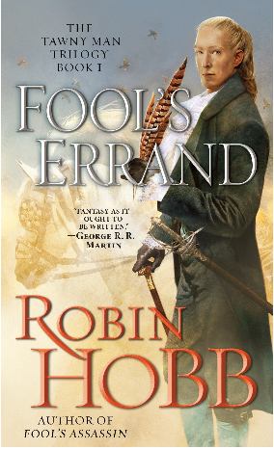
中文书名：《刺客后传1·弄臣任务》
英文书名：THE FARSEER TRILOGY: FOOL'S ERRAND (BOOK 1)

作 者：Robin Hobb
出 版 社：Spectra
代理公司：Lotts /ANA/Jackie Huang
页 码：672页
出版时间：2002年11月
代理地区：中国大陆﹑台湾
审读资料：电子稿/样书
类 型：奇幻小说
授权已授：曾授权上海社会科学院出版社，版权已回归

内容简介：

菲茨协助惟真王子成功召唤古灵、拯救六大公国之后，决意再次归隐田园。然而，在众人皆以为他死去的十五年后，皇家刺客的命运却再次找上门来……

订婚大典在即，晋责王子却离奇失踪。珂翠肯王后遂命已是顾问大臣的切德，请求菲茨再次出山，返回六大公国，并赶在订婚大典前于暗中找回失踪的晋责王子。故友弄臣以黄金大人的身份返回公鹿堡，与菲茨一同完成寻回王子的任务。两人命运之间的神秘关系也在执行任务的过程中渐渐显露……

弄臣究竟是什么人？他与菲茨之间又有什么样的特殊关系？返回故土的菲茨，又将如何面对痛苦的往昔以及风雨飘摇的未来？

目录：

1.切德·秋星
2.椋音
3.分手
4.乡野女巫
5.晕黄之人
6.沉潜岁月
7.狼之心
8.原血者
9.死人的遗憾
10.宝剑与召唤
11.切德之塔
12.护符
13.一言为定
14.月桂冠
15.长风镇
16.爪
17.出猎
18.弄臣之吻
19.夜宿客栈
20.石柱
21.晋责
22.选择
23.海滩
24.冲突
25.赎金
26.牺牲献祭
27.求师
28.归乡
29.公鹿堡城
后记
中英名词对照表

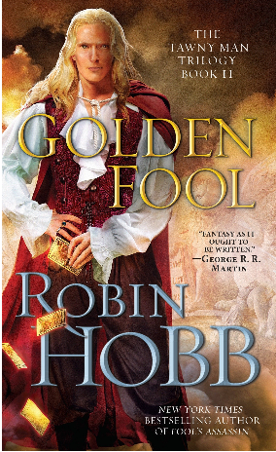
中文书名：《刺客后传2·黄金弄臣》
英文书名：THE FARSEER TRILOGY: THE GOLDEN FOOL (BOOK 2)

作 者：Robin Hobb
出 版 社：Spectra
代理公司：Lotts /ANA/Jackie Huang
页 码：720页
出版时间：2003年12月
代理地区：中国大陆﹑台湾
审读资料：电子稿/样书
类 型：奇幻小说
授权已授：曾授权上海社会科学院出版社，版权已回归

内容简介：

丧失亲密伴侣之后，难以平复的孤寂一直笼罩着菲茨。他身兼刺客、间谍与精技师傅的多重身份，安稳地藏匿在公鹿堡的宫廷之中。他重拾皇家刺客的身份，强忍着悲伤，竭力为王室效忠。

在孤独与痛苦之中，幸好还有昔日好友弄臣——如今的黄金大人为伴。然而，在某个秘密揭发之后，却连这点友情也不堪一击地化为乌有……

联姻在即，远道而来的外岛贵主却疑点重重。为应对神秘莫测的外岛，菲茨与切德为晋责组建了精技小组。在公鹿堡表面的平静之下，花斑帮仍然蠢蠢欲动，企图掀起血战，报复菲茨等人。为阻止花斑帮作乱，菲茨再次搭上了自己的性命……

目录：

序曲 伤痕仍在
1.花斑帮
2.切德之仆
3.回音
4.订婚
5.伤逝
6.往事无痕
7.开课
8.野心
9.石子棋
10.心意已决
11.缤城音讯
12.洁珂
13.考验
14.卷轴
15.争吵
16.为父之道
17.爆炸
18.粉红色糖霜蛋糕
19.路德威
20.精技小组
21.静养
22.人情
23.天机
24.牵系
25.集会
26.协商
27.春日启航
后记
中英名词对照

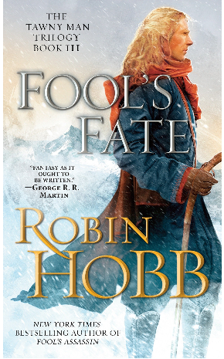
中文书名：《刺客后传3·弄臣命运》
英文书名：THE FARSEER TRILOGY: FOOL'S FATE (BOOK 3)

作 者：Robin Hobb
出 版 社：Spectra
代理公司：Lotts /ANA/Jackie Huang
页 码：928页
出版时间：2004年11月
代理地区：中国大陆﹑台湾
审读资料：电子稿/样书
类 型：奇幻小说
授权已授：曾授权上海社会科学院出版社，版权已回归

内容简介：

为了履行对外道贵主的承诺，菲茨与切德和阿憨一起襄助晋责王子远赴外岛，出征屠龙。但在出发之前，弄臣却预言自己将死于那寒冰之岛。为让挚友免于劫难，菲茨不得不编织善意的谎言……然而，若是命运的安排，岂能这么容易就避开？

危机四伏的征途中，精技实力强大的阿憨却给菲茨带来不小的麻烦。外岛族人之间错综复杂的关系也不禁让菲茨一行人心生疑窦。与异文化的冲突在所难免，菲茨必须解开的谜题，守护王室命脉。

所有真相即将揭开面纱，面对友情、亲情、忠诚的终极考验，菲茨将作何选择？弄臣能否逃过命定的灾难？王子一行人的屠龙任务又将如何收场？

目录：

序曲 命运交战
1蜥蜴
2人子
3颤栗
4交换武器
5登船
6航行之梦
7航行
8首领团
9母屋
10贵主
11威思林镇
12叔侄
13艾斯雷弗嘉岛
14黑者
15儒雅
16精灵树皮
17冰华
18冰
19冰下
20通道
21苍白之女的领地
22重聚
23龙之心
24婷黛莉雅的命令
25众龙相斗
26疗伤
27门
28催化剂
29弄臣之冠的冠羽
30完整
31龙头
32精技石柱
33家人
34承诺
35重新开始
36丰收庆
37从此以后
尾声
中英名词对照表

《刺客与弄臣》三部曲FITZ & FOOL TRILOGY

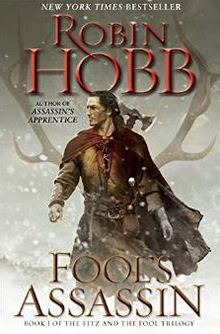
中文书名：《弄臣刺客》
英文书名：FITZ & FOOL TRILOGY: FOOL'S ASSASSIN (BOOK 1)
作 者：Robin Hobb
出 版 社：Del Rey
代理公司：Lotts /ANA/Jackie Huang
页 数：688页
出版时间：2014年12月
代理地区：中国大陆、台湾
审读资料：电子稿
类 型：奇幻小说

内容简介：

大约二十年前，罗宾·霍布(Robin Hobb)忽然构思出一个奇幻场景，成就了她的第一本备受好评的刺客小说《刺客学徒》（Assassin’s Apprentice）。这本书塑造了骑士先知菲茨(FitzChivalry Farseer)和他神秘的朋友福尔(Fool)。在当代奇幻小说正处于分水岭时刻，这本小说及其后来者，在奇幻领域取得了令人兴奋的新突破。罗宾·霍布与乔治·R·R·马丁(George R. R. Martin)一起，为斯科特·林奇(Scott Lynch)、布兰登·山德森（Brandon Sanderson）和娜奥米·诺维克（Naomi Novik）等后起之秀在该领域开拓了一条道路。

多年来，霍布的想象力通过畅销的《魔法活船》（Liveship Traders Trilogy）和《雨荒原传奇》（Rain Wilds Chronicles）系列小说，在六大公国（Six Duchies）的神秘土地上一路飙升。但是，无论走了有多远，她的心里永远都装着菲茨。如今，她终于回到原点，为读者带来一本最新创作的精彩小说，这本书在刺客与弄臣系列中又翻开了一个惊险而刺激的新篇章。

骑士菲茨是皇室的私生子，同时也是前任国王的刺客，但是他把自己过去的阴暗生活都抛在了身后。现在所有人都认为，骑士先知菲茨已经死了，入土为安。但是菲茨却化身为汤姆·巴杰洛克（Tom Badgerlock），取了他青梅竹马的爱人莫莉（Molly），过上了乡村绅士的安静生活。

但是菲茨仍时时想起福尔（Fool）的失踪，正是因为他倾尽全力，菲茨才过上了现在的生活，不过，每天的忙忙碌碌已经让他渐渐淡忘了这份隐痛，直到新的威胁重新出现，这个苍白肤色的陌生人让菲茨的过去蒙上了一道邪恶的阴影，同时也威胁到了他的未来......

于是，为了保护自己的新生活，这位曾经的刺客不得不重操旧业......

媒体评价：

“霍布了解难以控制的人心复杂情况，并在故事中详细描述人的内心世界。她讲述的故事令人愉快地、节奏欢快、令人信服。我是说……这不是一部随便翻翻作品，而是一部让读者无法忘怀的作品。”
——《西雅图时报》(The Seattle Times)
“非常精彩。……叙事中流淌着满满的深情。”
——《图书馆杂志》（Library Journal）（星级评论）

“[霍布的]文笔处处闪光，她的人物跃然纸上。”
——托多特出版公司（Tordotcom）
“现代幻想达到了极其诱人的最佳状态。”
——《卫报》（The Guardian）

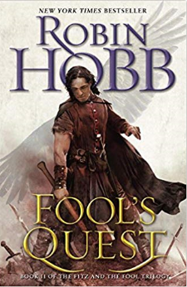
中文书名：《弄臣任务》
英文书名：FITZ & FOOL TRILOGY: FOOL'S QUEST (BOOK 2)
作 者：Robin Hobb
出 版 社：Del Rey
代理公司：Lotts /ANA/Jackie Huang
页 数：768页
出版时间：2015年11月
代理地区：中国大陆、台湾
审读资料：电子稿
类 型：奇幻小说

内容简介：

《弄臣任务》（FITZ & FOOL TRILOGY: FOOL'S QUEST）是罗宾·霍布《刺客与弄臣》三部曲的第二部，继续精彩讲述骑士先知菲茨和他神秘莫测的朋友福尔(Fool)的令人断肠的历险故事。然而，《弄臣任务》不仅仅是第一部的续集，而是增加了作者粉丝们所期待的艺术性和想象力。在第一部的基础之上，作者娴熟地揭示了具有毁灭力量的秘密和令人震惊的阴谋，这些阴谋给菲茨和他的世界的历史蒙上了一层黑暗的阴影——这个阴影现在发展到了毁灭未来的所有希望的地步。

很久以前，菲茨和福尔曾改变了这个世界，恢复了龙的魔力，确保了先知魔法得以继承、王国得以稳定。也许，他们认为是那样的。但是，现在，神秘的苍白皮肤人们统治世界的计划取决于福尔和菲茨的女儿共有的那些力量，他们重创了福尔，福尔命悬一线。

福尔危险的健康状况分散了菲茨注意力，在皇家宫廷的阴谋中他的意志受到动摇，他放松了警惕。……在一可怕瞬间，他的世界被毁灭了，他心爱的女儿被那些想利用她的人绑架，要像当初福尔曾经被利用一样，他的女儿也被用作武器。

但是骑士先知菲茨并非没有自己的武器。他身上保留着一种古老的魔法。尽管他作为前国王刺客的能力随着时间的推移而逐渐减弱，但这些技能一旦学会，就不会轻易丢失。

现在，敌人和朋友们都即将明白，没有什么比一个一无所有的人更危险了。

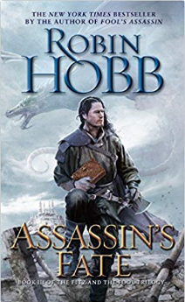
中文书名：《刺客命运》
英文书名：FITZ & FOOL TRILOGY: ASSASSIN'S FATE (BOOK 3)
作 者：Robin Hobb
出 版 社：Del Rey
代理公司：Lotts /ANA/Jackie Huang
页 数：960页
出版时间：2017年12月
代理地区：中国大陆、台湾
审读资料：电子稿
类 型：奇幻小说

内容简介：

二十多年前，第一部史诗般的奇幻小说创造了骑士先知菲茨和他神秘的、经常令人疯狂的朋友福尔的人物形象，像一道闪电般地出现在读者面前。现在，《纽约时报》畅销书作家罗宾·霍布用第三部浓重收场。《刺客与弄臣》三部曲创造了这些深受喜爱的人物，是一部具有无与伦比的艺术性小说，肯定会成为奇幻小说流派的伟大杰作之一。
菲茨的小女儿比耶（Bee）被一个秘密帮会——弄臣帮（Servants）绑架。弄臣帮不仅梦想不可能实现的种种未来，而且利用他们的种种预言来收敛财富和影响力。比耶在他们的这些梦想具有重要作用，但究竟是什么作用仍不明朗。

在比耶被残暴的弄臣帮带着横跨半个世界的时候，菲茨和福尔真的认为她已经死了。于是，菲茨和福尔就登上复仇之旅，来到弄臣帮居住的偏远岛屿上——一个福尔曾经称之为家、后来称之为监狱的地方。岛屿对于福尔是个地狱，他曾在那里遭到致残而双目失明，也曾发誓永不回到那里。

然而，尽管受到了种种残害，福尔并不像他表面上看起来那么无力无助。他也是一个梦想家，也能够创造未来。尽管菲茨不再像年轻时那样是无与伦比的刺客，但人们仍然指望他——指望他那致命的刀刃和毒药，以及先生的先知魔法。他们的目标很简单：确保让每一位弄臣受到应有的惩罚。

《魔法活船》三部曲LIVESHIP TRADERS TRILOGY
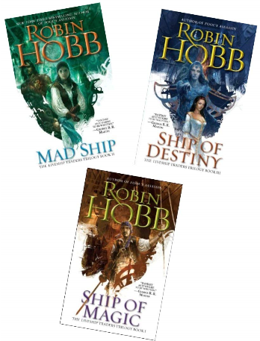

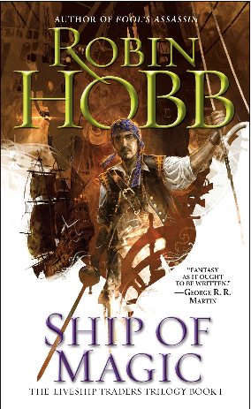
中文书名：《魔法活船1·魔法之船》
英文书名：LIVESHIP TRADERS TRILOGY: SHIP OF MAGIC (BOOK 1)

作 者：Robin Hobb
出 版 社：Spectra
代理公司：Lotts /ANA/Jackie Huang
页 码：832页
出版时间：1999年2月
代理地区：中国大陆﹑台湾
审读资料：电子稿/样书
类 型：奇幻小说
授权已授：曾授权上海社会科学院出版社，版权已回归

内容简介：

活船，一种以神秘的“巫木”与一般木材混合制成的船只。经历三代船主的死亡，船首的人形雕像便能苏醒！有生命的活船自有其意志，他们能够与人交谈、自主航行，并且警告船员，度过海上任何危机！出航的活船上必需要有船主血亲在场、不得于船上杀戮或虐待、产生负面的情绪，否则——活船的疯狂、活船的死亡、活船的背叛将是一场恐怖的浩劫！
对缤城旧商世家的人们来说，拥有活船就代表崇高的地位、致富的保障，同时也必须承担庞大的债务以及后世子孙可能被抵押偿债的风险。维司奇家族终于等到活船“薇瓦琪号”苏醒的一天，然而，这也意味者一场风暴正要展开……
目录：

幕起 墨金的蛇团
仲夏
第一章 教士与海盗
第二章 活船
第三章 艾福隆·维司奇
第四章 分赃镇
第五章 缤城
第六章 薇瓦琪苏醒
第七章 忠心耿耿
第八章 夜话
第九章 命运骤变
第十章 冲突爆发
第十一章 余波荡漾
第十二章 废船与运奴船
第十三章 转变
第十四章 家务事
第十五章 情商要事
秋
第十六章 新角色
第十七章 柯尼提的婊子
第十八章 麦尔妲
第十九章 见证
冬
第二十章 人蛇
第二十一章 访客
第二十二章 密谋与危险
第二十三章 哲玛利亚城的奴隶
第二十四章 雨野原商人
第二十五章 烛镇
第二十六章 礼物
第二十七章 囚犯
第二十八章 变化无常
第二十九章 梦境与现实
第三十章 反抗与联盟
第三十一章 船与海蛇
第三十二章 暴风雨
第三十三章 觉醒
第三十四章 还原
第三十五章 海盗与囚犯
第三十六章 存古忆

媒体评价：

“一场华丽的演出，强力推荐。”
----马连尼·瑞安(Melanie Rawn)

“史诗般眼花缭乱的魔幻故事，充满亚瑟王式（Arthurian）的浪漫。”
----《出版者周刊》(Publishers Weekly)

“从去年开始我就在期待这部作品……值得每一个喜欢史诗魔幻类小说的人去读。“
----《好奇》(Sense of Wonder)

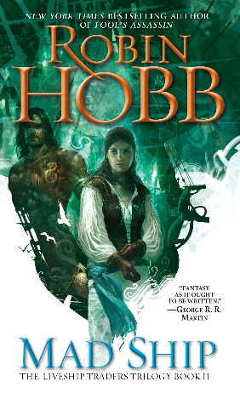
中文书名：《魔法活船2·疯狂之船》
英文书名：LIVESHIP TRADERS TRILOGY: MAD SHIP (BOOK 2)

作 者：Robin Hobb
出 版 社：Spectra
代理公司：Lotts /ANA/Jackie Huang
页 码：864页
出版时间：2000年2月
代理地区：中国大陆﹑台湾
审读资料：电子稿/样书
类 型：奇幻小说
授权已授：曾授权上海社会科学院出版社，版权已回归

内容简介：
缤城旧商世家与雨野原商人立定承诺：凡欲拥有“活船”的缤城旧商世家，必须向因不明原因，全身长满肉瘤的雨野原商人订购。雨野原商人以巫木为旧商打造活船，索取巨款作为报酬。旧商世家运用活船进行贸易，以赚取定期偿还的借款，若无力承担债务，那么代价将是巨大的。
维司奇家族焦急地等待着家族活船——薇瓦琪号的归来。经历了一年的磨练，艾希雅·维司奇返回家门，誓要从姐夫的手中夺回爱船。然而她却发现，家族和薇瓦琪号的处境都远比她所能预料的更加危险。一个大胆的计划正在酝酿成型……

目录

春
幕起 飞翼之集
第一章 疯船
第二章 海盗的腿
第三章 戴冠公鸡
第四章 心有所系
第五章 活船欧菲丽雅号
第六章 克司戈大君
第七章 缤城商人之女
第八章 合而为一
第九章 缤城
第十章 返家
第十一章 审判
第十二章 薇瓦琪号的画像
夏
第十三章 插曲
第十四章 瑟莉拉的抉择
第十五章 音讯
第十六章 主导
第十七章 流放
第十八章 愿望成真
第十九章 余波荡漾
第二十章 海盗之道
第二十一章 收拾残局
第二十二章 变心
第二十三章 因果
盛夏
第二十四章 金戒指号
第二十五章 派拉冈号入水
第二十六章 妥协
第二十七章 王国奠基
第二十八章 派拉冈号开航
第二十九章 缤城凝聚
第三十章 调整
第三十一章 风雨前的宁静
第三十二章 风雨袭来
第三十三章 明证
第三十四章 先知神使
第三十五章 崔浩城
第三十六章 飞龙与大君
第三十七章 亡城
第三十八章 派拉冈号船长
第三十九章 神龙升起
第四十章 飞翔的记忆
后记

媒体评价：

“一个真实的传奇故事……小说中的人物一如既往的出色，荷布给小说中的一切都赋予了生命，并且讲述了许多大海的知识。如果著名作家帕特里克·奥布莱恩（Patrick O'Brian）转行去写奇幻小说的话，他的作品会跟这部小说类似的。这些荣誉属于作者，期待她的下一部作品。”
----《书单》(Booklist）

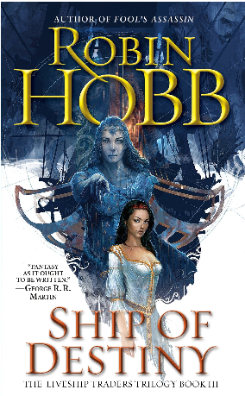
中文书名：《魔法活船3·命运之船》
英文书名：LIVESHIP TRADERS TRILOGY: SHIP OF DESTINY (BOOK 3)

作 者：Robin Hobb
出 版 社：Spectra
代理公司：Lotts /ANA/Jackie Huang
页 码：800页
出版时间：2001年11月
代理地区：中国大陆﹑台湾
审读资料：电子稿/样书
类 型：奇幻小说
授权已授：曾授权上海社会科学院出版社，版权已回归

内容简介：

数十年前，一群不见容于社会、违反法律，或是无法继承家业之人，他们可以持着颁发的特许令，身无分文地渡海来到天谴海岸，凭借着勇气与决心，在缤城落地生根。这便是缤城商人的祖先。数十年来，旧商世家的辛勤耕耘，将缤城打造为重要的经济命脉，也为自己博得了受人尊重的身份与地位。

战火却在一夕之间燃烧到缤城，整座城市逐渐崩坏瓦解。同时，活船的秘密一步步揭开，薇瓦琪号将面对最恐怖的煎熬。真相如刀刃一般锋利，不仅伤害薇瓦琪，连爱护她的人也不免连带受害……

目录：

夏末
幕起 存古忆
第一章 雨野原
第二章 商人与叛徒
第三章 温德洛
第四章 婷黛莉雅高飞
第五章 派拉冈与海盗之道
第六章 独立的女人
第七章 龙之船
第八章 三界之主
第九章 战役
第十章 停火
第十一章 身体与心灵
冬
第十二章 盟友
第十三章 求生
第十四章 分赃镇
第十五章 蛇船
第十六章 婷黛莉雅的条件
第十七章 缤城协商
第十八章 忠心耿耿
第十九章 策略
第二十章 囚犯
第二十一章 大运家的派拉冈
第二十二章 家人团聚
第二十三章 飞翔
第二十四章 维司奇家族的商人代表
第二十五章 重新整修
第二十六章 示爱
第二十七章 环中岛
第二十八章 龙梦
第二十九章 柯尼提的女人
第三十章 会合
第三十一章 谈判筹码
第三十二章 最后通牒
第三十三章 命运之船
第三十四章 拯救
第三十五章 难以抉择
第三十六章 秘密
第三十七章 龙之愿
春
第三十八章 哲玛利亚城
第三十九章 缤城
第四十章 雨野河
后记 变形

《雨荒原传奇》四部曲（The Rain Wilds Chronicles）

这个系列由四本小说组成：

《巨龙守护者》Dragon Keeper（2009年）
《巨龙隐地》Dragon Haven（2010年）
《巨龙高城》City of Dragons（2012年）
《巨龙之血》Blood of Dragon（2013年）

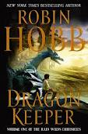
中文书名：《巨龙守护者》
英文书名：DRAGON KEEPER
作 者：Robin Hobb
出 版 社：Happer Voyager
代理公司：Lotts /ANA/Jackie Huang
页 数：494页
出版时间：2009年
代理地区：中国大陆﹑台湾
审读资料：电子稿
类 型：奇幻小说
授权已授：曾授权上海社会科学院出版社，版权已回归

内容简介：

很久以前，商人们曾在强大的巨龙婷黛莉雅的帮助下逃过敌人的侵袭。随着时间的流逝，他们忘记了自己的承诺，不再乐意照料那些虚弱、畸形、无法飞行的龙群。如果得不到照顾，这些生物就会失控乃至死亡，因此他们必须溯流而上，去往自己血脉记忆中早已模糊的故乡——传说中的克尔辛拉。

守护者们受到委托护送龙群去往新的家园，他们之中有土生土长的丛林女孩赛玛拉、冷酷富商人的妻子艾丽斯。这是一场没有归途的非凡历程，在这次非凡的旅途中他们将经历艰难险阻、遭遇背叛，还会得到难以想象的快乐。

目录：

出场人物
序章 长蛇的终结
第一章 河上水手
第二章 孵化
第三章 有利的条件
第四章 誓言
第五章 勒索和谎言
第六章 赛玛拉的决定
第七章 承诺和威胁
第八章 面试
第九章 旅程
第十章 卡萨里克
第十一章 遭遇
第十二章 龙群之中
第十三章 猜疑
第十四章 鳞片
第十五章 急流
第十六章 团体
第十七章 决定

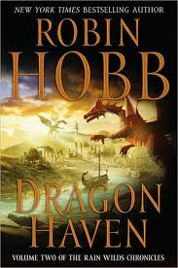
中文书名：《巨龙隐地》
英文书名：DRAGON HAVEN
作 者：Robin Hobb
出 版 社：Happer Voyager
代理公司：Lotts /ANA/Jackie Huang
页 数：507页
出版时间：2010年
代理地区：中国大陆﹑台湾
审读资料：电子稿
类 型：奇幻小说
授权已授：曾授权上海社会科学院出版社，版权已回归

内容简介：

龙群开始了艰难的旅程，他们沿着雨野原河一路跋涉，以期找到失落的家园——克尔辛拉古城。他们的守护者与雨野原社会格格不入，其中有强健叛逆的少女赛玛拉，富有的龙类专家、商人妻子艾丽斯，还有她的伙伴、温文尔雅的塞德里克。这些人类守护者们同样希望创造一个新家园，成为自身命运的主宰。但没人知道克尔辛拉是否真实存在，或者这只不过是龙族血脉深处的荣光片段？

未知的荒原，等待他们的是饥饿、洪水、掠食者……阴影笼罩着每一个人。然而巨龙和他们的人类伙伴很快发现，他们的内部正酝酿着*残忍的威胁……

目录：

出场人物
序章
第一章 中毒
第二章 乱流
第三章 首次击杀
第四章 蓝墨水、黑雨
第五章 白潮
第六章 搭档
第七章 援救
第八章 号角
第九章 发现
第十章 坦白
第十一章 真情
第十二章 项链盒
第十三章 选择
第十四章 分歧
第十五章 柏油人
第十六章 芦苇
第十七章 变化
第十八章 迷路
第十九章 泥泞和翅膀
第二十章 克尔辛拉

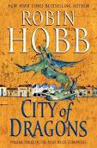
中文书名：《巨龙高城》
英文书名：CITY OF DRAGONS
作 者：Robin Hobb
出 版 社：Happer Voyager
代理公司：Lotts /ANA/Jackie Huang
页 数：334页
出版时间：2012年
代理地区：中国大陆﹑台湾
审读资料：电子稿
类 型：奇幻小说
授权已授：曾授权上海社会科学院出版社，版权已回归

内容简介：

龙族一度是雨野原的统治者，有幸侍奉他们的人类仆从被称为古灵。这些曾经辉煌的生物如今已几近灭绝。残存的龙群已经奄奄一息，他们虚弱而畸形，想要活下去，唯—的希望就是回到他们的家园——克尔辛拉。

经历了长途跋涉，克尔辛拉终于近在眼前——就在已遭污染的雨野原河对岸。然而巨龙和他们的人类守护者即将面临*大的考验。贪婪、邪恶的敌人早已到达城墙之内，等待他们垂涎已久的珍宝。为了达到祖先的圣地，巨龙们必须觉醒几代以前早已失去的能力——龙必须学会飞翔。

目录：

出场人物
序章 婷黛莉雅和冰华
第一章 大公和俘虏
第二章 龙之战
第三章 道路
第四章 克尔辛拉
第五章 缤城贸易商
第六章 雨野原标记
第七章 巨龙之梦
第八章 另一种人生
第九章 返回卡萨里克
第十章 绑架
第十一章 飞行
第十二章 光明
第十三章 改变主意
第十四章 购物
第十五章 奇怪的床伴
尾声 归途

媒体评价：

“罗宾·霍布是21世纪最重要的奇幻作者之一。”
----《康特拉格斯达时报》（Contra Costa Times）

“罗宾·霍布的书是一堆锆石中真正的钻石。”
----乔治·R·R·马丁（George R. R. Martin），《纽约时报》畅销书作者

“霍布是一位杰出的小说家。”
----《卫报》（The Guardian）

“霍布有着从正面出发，以传奇史诗为背景设立伦理冲突的天赋。”
----《书目》杂志，星评（Booklist, starred review）

“罗宾·霍布是最优秀的奇幻小说家。她的小说历久弥新，充满趣味，引人入胜。”
----凯文·J·安德逊（Kevin J. Anderson），《纽约时报》畅销书作者

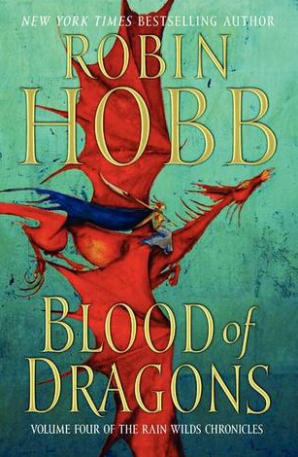
中文书名：《巨龙之血》
英文书名：BLOOD OF DRAGONS
作 者：Robin Hobb
出 版 社：Happer Voyager
代理公司：Lotts /ANA/Jackie Huang
页 数：448页
出版时间：2013年4月
代理地区：中国大陆﹑台湾
审读资料：电子稿
类 型：奇幻小说
授权已授：曾授权上海社会科学院出版社，版权已回归

内容简介：

传说中的克尔辛拉终于找到了！但绝大多数的龙还无力越过这条危险的河流，他们赖以生存的白银之井也仍无处可寻。为了找到白银之井的下落，守护者们进行了冒险的“记忆旅行”——将自己沉浸在已故古灵的记忆中。这座城市的魔力及其所拥有的最终秘密，是他们——不仅是婷黛莉雅女王，还有麦尔妲和雷恩的孩子——唯—的生存机会。

更糟糕的是，时间有限，他们必须争分夺秒。恰斯大公派出军队前往雨野原，要求军队必须杀死一条巨龙，以此为自己续命。一场决定龙族生死存亡的战争将成为历史潮流的转折点。胜利，巨龙将再次统治世界；失败，巨龙将从这个世界永远消失。

目录：

出场人物
序章 改变
第一章 结束一段人生
第二章 飞行
第三章 猎人和猎物
第四章 开启谈判
第五章 跃起
第六章 龙血
第七章 城市居民
第八章 古灵城市
第九章 船过舷边
第十章 婷黛莉雅的碰触
第十一章 巨龙之银
第十二章 巨龙武士
第十三章 最后的机会
第十四章 血的代价
第十五章 人质
第十六章 预期
第十七章 井
第十八章 诱惑
第十九章 冰华
第二十章 巨龙的决定
第二十一章 恰斯国
第二十二章 夏季
尾声 新一代

媒体评价：

“21世纪最重要的一位奇幻小说作者。”
----《康特拉斯达时报》（Contra Costa Times）

“罗宾·霍布是我们最好的一位奇幻小说家……她的作品总是那么新颖、妙趣横生，让人爱不释手。”
----凯文·J·安德森，《纽约时报》（New York Times）畅销书作者

《士兵之子》三部曲（Soldier Son Trilogy）
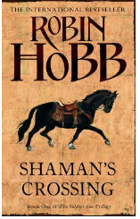
中文书名：《萨满桥》
英文书名：SHAMAN'S CROSSING
作 者：Robin Hobb
出 版 社：Harper Voyag
代理公司：Lotts /ANA/Jackie Huang
页 数：632页
出版时间：2003年
代理地区：中国大陆、台湾
审读资料：电子稿
类 型：奇幻小说

内容简介：

纳威尔·布维乐（Nevare Burvelle）期待着一个美好的未来。他将和他的父亲一同前往皇家军校，而他的父亲刚刚被加尼亚特伦国王（King Troven of Gernia）封为贵族，他们一同前往最前线，在那里纳威尔（Nevare）将开始一段有利可图的婚姻。

二十多年以来，皇家军校把加尼亚王国（Gernia）的边界向前推进至了栅栏山脉（Barrier Mountains），这里紧邻神秘的斑点族人（Speck）——他们的皮肤上长着斑点，是目前为止唯一仍然具有魔法的族群。据说在他们身上有着一种奇怪的疾病，因此他们通婚被视为禁忌。但是，在斑点族人（Speck）身上的这种疾病慢慢的开始在前线传播，大量的人死于这场瘟疫。

那些关于未来的信念深深的影响着在皇家军校（Cavalla Academy）接受训练的纳威尔（Nevare）。军校是一个充满竞争的环境，在那里纳威尔（Nevare）会感受到不公正的待遇和充满敌意的竞赛。纳威尔的表兄伊佩尼（Epiny）也在影响着纳威尔（Nevare）的世界观……在一个夜幕降临的夜晚，狂欢节来到了老塔尔斯（Old Thares），这次的狂欢节会让纳威尔（Nevare）见到他从来没有见过的斑点族人（Speck）。

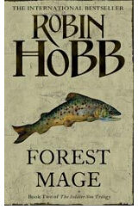
中文书名：《魔法森林》
英文书名：FOREST MAGE
作 者：Robin Hobb
出 版 社：Harper Voyag
代理公司：Lotts /ANA/Jackie Huang
页 数：822页
出版时间：2006年
代理地区：中国大陆、台湾
审读资料：电子稿
类 型：奇幻小说

内容简介：

受人尊重的加尼亚皇家军校（King's Cavalla of Gernia）遭受了斑点族人（Speck）瘟疫的袭击，军校中的许多学员和教导员都染上了这种瘟疫，少数没有感染瘟疫的幸存者也身体十分虚弱。因为这场瘟疫，许多人不得不放弃他们当军人的梦想，只能选择回到家中去面对未来绝望的、不能自理的生活。

在瘟疫的袭击下，军校医务室里的病人们逐渐的都死去了。然而，学员奈威尔·布威乐（Nevare Burvelle）此时正在准备回家。奈威尔也感染了瘟疫，但是他却没有被鼠疫打倒，而是迅速的恢复了健康，他与这场无法躲避浩劫作斗争。最终，他获胜了，让自己脱离了瘟疫。他相信，是魔法让他脱离了瘟疫。在回老家宽谷（Widevale）的路上，奈威尔（Nevare）兴高采烈的幻想着家中的一切：热情的欢迎、与未婚妻卡斯娜（Carsina）的相聚、还有成为军官后光明的未来。

但是，即使在家里，奈威尔（Nevare）仍然被梦魇困扰着。他总是梦到他生活中所拥有的一切美好的东西都背叛了他，他的生活也正在被这场瘟疫留下来的副作用所破坏，所有的这些使他的生活蒙上了一层阴影，也使得他的未婚妻卡斯娜（Carsina）离开了他。尽管他想回到他温暖的家中，但是，他知道不会沉浸在肉体的享乐和对战胜瘟疫的喜悦之中，他发觉他原本就知道这一切，只有这一点使他着迷。

奈威尔原本以为他已经丧失了魔法，但是实际上，魔法就蕴藏在他的血液之中。他意识到有一个对他来说十分危险的敌人，这个敌人企图破坏奈威尔所爱的任何东西，更可怕的是这个敌人或许就住在奈威尔的身体里面……

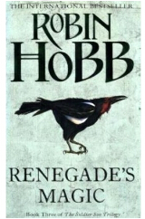
中文书名：《背叛者的魔法》
英文书名：RENEGADE'S MAGIC
作 者：Robin Hobb
出 版 社：Harper Voyag
代理公司：Lotts /ANA/Jackie Huang
页 数：760页
出版时间：2008年
代理地区：中国大陆、台湾
审读资料：电子稿
类 型：奇幻小说

内容简介：

奈威尔·布威乐（Nevare Burvelle）是为加尼亚国王（King of Gernia）服役的一名士兵，他忠诚、可靠、而且勇敢，虽然在敌军巫师散布的一场毁灭性瘟疫中活了下来，但他的身体、心灵与灵魂都付出了惨重的代价。现在，他遭到了诬陷，那些罪责都无法辩驳，其中最严重的一项是谋杀。他忽然之间成了一名逃犯，无家可归，被斑点族抓住，成了他们的人质，斑点族用魔法把他变成了一个野蛮的怪兽，这将摧毁他曾经珍视一切。但是，这个折磨他已久的诅咒或许也能被他利用起来，因为这是一个强大的武器，他可以随心所欲地施展。但是，这个不顾一切的冒险会把他带往怎样一条毁灭之路呢？而奈威尔·布威乐的终极化身又是什么？

单本作品推荐
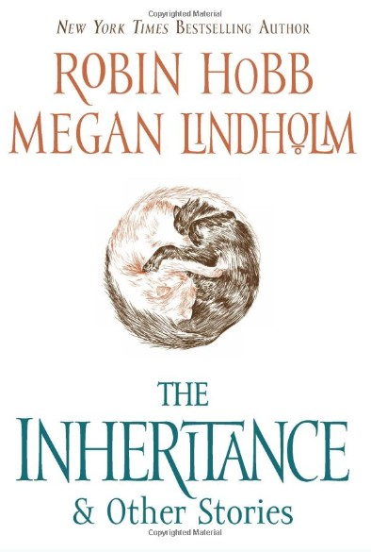
中文书名：《继承：与其他故事》
英文书名：THE INHERITANCE & OTHER STORIES
作 者：Robin Hobb
出 版 社：Voyager
代理公司：Lotts/ANA/Jackie Huang
页 数：400页
出版时间：2011年3月
代理地区：中国大陆、台湾
审读资料：电子稿
类 型：奇幻小说/短篇小说集

内容简介：

《继承与其他故事》（The Inheritance & Other Stories）是一部十分精彩的短篇小说集。作者罗宾·霍布是《纽约时报》（New York Times）畅销小说大师。书中还包含了她早期以笔名梅根·林德霍姆笔名编写的作品。从那时起，罗宾就已被业界誉为极具天赋的奇幻小说家。她也由此开始了自己的创作生涯。除此之外，书中还收录了她曾荣获雨果奖与星云奖的短篇杰作，以及全新的从未在美国发表的作品——一段充满奇迹的独特物语，里面不仅展现了早餐技巧、想象力，还充分表现了密友之间多种多样的交往形式。

这些了不起的故事都来自于统一为大师级作者——包括她曾用两个笔名罗宾·霍布与梅根·林德霍姆创作的作品……

成为《纽约时报》（New York Times）备受好评的畅销书作者前，罗宾·霍布曾就曾以“梅根·林德霍姆”这一笔名收到许多业界对她的作品的赞赏。尽管拥有相同的想象力，但罗宾与林德霍姆却是分开的，代表着不同的身份，每一个都有用自身独特的风格与观点。

《继承》（The Inheritance）却是将霍布与林德霍姆融合在一起的作品，作者首次将两种风格结合在一起，并在新的短篇上使用了两个名字。短篇集中，以罗宾·霍布之名编写的内容共粉三个部分，包括首次在美国发表的标题故事，和全新的短篇小说《猫肉》（Cat's Meat）。以梅根·林德霍姆之名收录的作品则包括她荣获雨果奖与星云奖提名的《淡淡的薰衣草》（A Touch of Lavender），星云奖入围作品《银女士与不惑之男》（Silver Lady and the Fortyish Man），以及另外几篇经典之作与新创作品。

作者将每一篇都以简短而内涵的笔触完美演绎出来，并为每个故事都注入了深刻的理解。令人着迷、叹服、爱不释手，毫无疑问《继承》（The Inheritance）充分向读者展现了世界顶级奇幻小说作者所有用的才华与技巧。

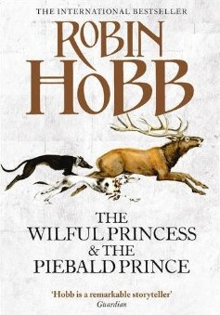
中文书名：《任性公主与花斑鹿王子》
英文书名：THE WILLFUL PRINCESS AND THE PIEBALD PRINCE
作 者：Robin Hobb
出 版 社：Voyager
代理公司：Lotts/ANA/Jackie Huang
页 数：184页
出版时间：2013年2月
代理地区：中国大陆、台湾
审读资料：电子稿
类 型：奇幻小说

内容简介：

回想以前的老故事，所谓的花斑鹿王子传说无疑是其中最黑暗的一个。这位王子曾经试图篡权夺取王位，不过后来被勇敢的贵族们制止。多亏他们，先知留下的血脉才得以继续。但是眼下，我们将在费莉希蒂的记事簿上看到的，是这个故事背后的真实情况，一段发生在公鹿堡的往事。主人公则是蔻香公主身边一名出身低微的随从。

在费莉希蒂的陪伴下，蔻香长成了一位任性不已的王储。于是，在她生下私生子后，孩子便交给费莉希蒂抚养。小王子很可爱，和他的父亲一样，有着相同的花斑。然而，随着王子不断长大，政治阴谋的火花也开始在暗处丛生。人们担心，王子的智慧会彻底毁了这个国家……

享誉盛名的国际畅销书作者罗宾·霍布将在这部精彩、新颖的小说《任性公主与花斑鹿王子》（The Willful Princess and the Piebald Prince）中，带领读者走进先知系列背后的故事。在霍布标志性的写作风格下，这一次她将奉上一段极具启示意味的作品。小说深入探索了一个家族在先知系列中对刺客菲茨所处的时代极具影响力的秘密。如果你是这个幻想世界的忠实粉丝，喜欢里面那些让人难忘的橘色，那你绝对不能错过这个从全新视角展开的新奇幻故事。

谢谢您的阅读！
请将反馈信息发至：黄家坤（ Jackie Huang）
安德鲁·纳伯格联合国际有限公司北京代表处
北京市海淀区中关村大街甲59号中国人民大学文化大厦1705室
邮编：100872
电话：010-82504106
传真：010-82504200
Email：JHuang@nurnberg.com.cn
网址：http://www.nurnberg.com.cn
微博：http://weibo.com/nurnberg
豆瓣小站：http://site.douban.com/110577/
微信订阅号：ANABJ2002

